Schulversuchspraktikum
Dörte Hartje
Sommersemester 2013
Klassenstufen 5 & 6
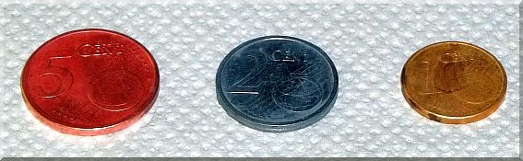
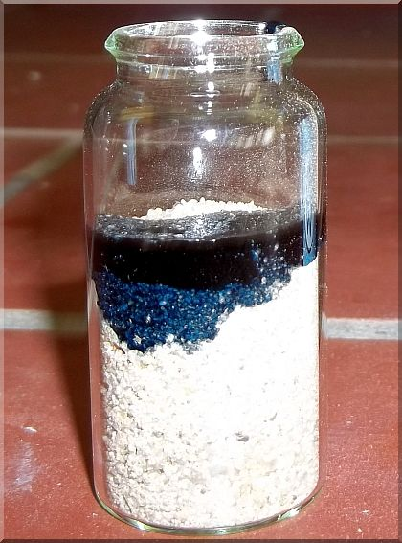 | 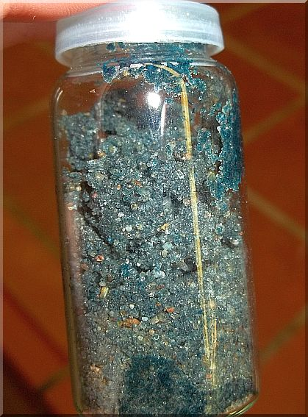 | 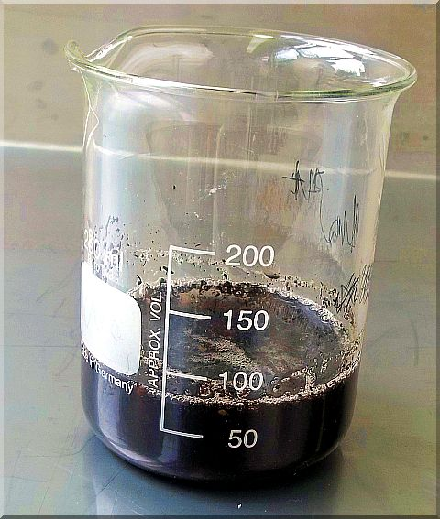

Reinstoffe und Stoffgemische

Auf einen Blick:
Dieses Versuchsprotokoll enthält zwei Lehrer- und vier SchülerInnenexperimente zum Thema Stoffgemische und Reinstoffe, die die SuS mit den Sinnen erleben. Die vorgestellten Versuche demonstrieren den SuS, was unter Legierung, Emulsion, Suspension und Gemenge zu verstehen ist. Außerdem wird der Unterschied der Siedetemperatur eines Reinstoffs mit einem Gemischs verglichen. Das Arbeitsblatt kann ergänzend zu V 5 eingesetzt werden.

Inhalt

1 Beschreibung des Themas und zugehörige Lernziele 1
2 Relevanz des Themas für SuS 2
3 Lehrerversuche 3
3.1 V 1 - Legierung 3
3.2 V 2 – Wasser als Stoffgemisch 5
4 Schülerversuche 6
4.1 V 3 – Speisesalz und Regeneriersalz – Zwei Reinstoffe? 6
4.2 V4 – Bunter Sand - ein heterogenes Gemisch 8
4.3 V 5 – Herstellen von Suspensionen und Emulsionen mit Alltagsprodukten 9
4.4 V6 – Siedetemperatur Reinstoff vs. Gemisch 11
5. Reflexion des Arbeitsblattes 16
5.1 Erwartungshorizont (Kerncurriculum) 16
5.2 Erwartungshorizont (Inhaltlich) 17

Beschreibung des Themas und zugehörige Lernziele
Das Thema „Reinstoffe und Stoffgemische“ kann dem Basiskonzept Stoff und Teilchen zugeordnet werden. Dabei sollen die SuS folgende Kompetenzen aus dem Kerncurriculum erwerben:
Fachwissen: Die SuS unterscheiden Stoffe anhand ausgewählter messbarer Eigenschaften.
Die SuS unterscheiden Stoffe anhand ihrer mit den Sinnen erfahrbaren Eigenschaften.
Erkenntnisgewinnung: Die SuS experimentieren sachgerecht nach Anleitung.
Die SuS beobachten und beschreiben sorgfältig.
Kommunikation: Die SuS protokollieren einfache Experimente.
Fachlich soll den SuS in den Experimenten anschaulich vermittelt werden, was der Unterschied zwischen Reinstoffen und Stoffgemischen ist. Im Anschluss an die Sequenz sollen sie nennen können, dass Reinstoffe nicht weiter zerlegt werden können und typische Stoffeigenschaften (Siede- und Schmelztemperatur, Aggregatzustand, charakteristische Farbe und Geruch, Magnetismus und Löslichkeit) besitzen. Die Stoffeigenschaften können entsprechend der Mengenverhältnisse modifiziert sein. In V 6 wird die Siedetemperatur von Speisesalz in dest. Wasser mit reinem dest. Wasser verglichen, damit die SuS den Einfluss der zweiten Substanz auf den Siedepunkt erklären können. Außerdem soll in V 3 untersucht werden, ob Salzwasser und Regeneriersalz zwei Reinstoffe sind. Zusätzlich sollen die SuS erklären können, dass Gemische aus mindestens zwei Reinstoffe in unterschiedlichen Mengenverhältnissen bestehen. Die SuS sollen beschreiben, dass homogene Gemische (z. B. Legierungen) einheitlich erscheinen, obwohl aus sie aus mindestens zwei Reinstoffen bestehen. Die Legierung in V 1 besteht aus den Metallen Kupfer und Zink. Dies sollen die SuS mit ihren Sinnen erleben, um die Eigenschaft einer Legierung zu nennen. Heterogene Gemische sind Emulsionen (flüssig-flüssig), Suspensionen (fest in flüssig), Gemenge (fest-fest), Nebel (flüssig in gasförmig), Schaum (gasförmig in flüssig) und Rauch (fest in gasförmig). In V 4 sollen die SuS ein heterogenes Gemisch aus Sand und Lebensmittelfarbe selbst herstellen. Suspensionen und Emulsionen werden in V 5 mit Alltagsprodukten hergestellt. Lernziel ist, dass die SuS die Begriffe erläutern und unterscheiden können. Der Lehrerversuch V 2 soll dazu dienen, dass die SuS kalkhaltiges Wasser und Salzwasser als Stoffgemisch benennen können. Ein weiteres Lernziel der Sequenz ist das Beschreiben und Protokollieren der Beobachtungen. Auf dem Arbeitsblatt soll vermittelt werden, dass die SuS Fehlerquellen erläutern können und eigenständig Experimente planen. Es ist möglich, die vorgestellten Experimente je nach Unterrichtsvorgehen als Erarbeitungs- oder Bestätigungsexperimente durchzuführen. Besonders V 4 und V 5 eigenen sich auch als Übungsexperiment.

Relevanz des Themas für SuS
Das Thema „Reinstoffe und Stoffgemische“ ist für die SuS relevant, da sie im Alltag mit vielen dieser Stoffe konfrontiert werden. So vermischen im Alltag viele Reinstoffe beim Kochen, Backen, Mischen von Getränken und Farben durch. Außerdem werden die Begriffe Suspension und Emulsion im Alltag (z. B. in Kosmetika) und in der Werbung verwendet. Mit Hilfe der Versuche sollen die SuS Grundkenntnisse über Stoffe und Gemische erwerben. Weitere vertiefende Details zu Emulgatoren und Tensiden werden nicht vermittelt, da das Teilchenmodell erst in Klasse 7 & 8 eingeführt wird. Zudem sollen die SuS grundlegende Techniken und Fertigkeiten des Experimentierens erwerben und das Beobachten und Protokollieren soll gefördert werden. Nützlich sind die erworbenen Fähigkeiten für den späteren Chemieunterricht, um Experimente auswerten zu können. Die Alltagsprodukte erhöhen die Relevanz für die SuS, da sie die Stoffe kennen und Interesse haben zu erfahren, um welche Art von Gemisch es sich handelt bzw. ob Kochsalz und Regeneriersalz Reinstoffe sind. Außerdem existieren einige Fehlvorstellungen bezüglich Reinstoffen und Stoffgemischen, da einige SuS glauben, Leitungswasser sei reines Wasser. Mit Hilfe von V 2 kann diese Fehlvorstellung ausgeräumt werden.
Alle Experimente dienen dazu, die Gemische zu unterscheiden, detaillierte Auswertungen (z. B. Erklärung des Begriffs Passivierung) werden nicht besprochen, da dies die SuS überfordern würde und ihnen das Wissen über chemische Reaktionen fehlt. Die Themen homogene und heterogene Gemische sowie Stoffeigenschaften wird in Klassenstufe 7 & 8 aufgegriffen und mit Hilfe des Teilchenmodells erklärt.

Lehrerversuche

V 1 - Legierung
Dieser Versuch soll zeigen, welche Eigenschaften eine Legierung hat. Zuerst werden Münzen gereinigt und in Kaliumhydroxidlösung und Zinkpulver zum Sieden gebracht, danach wird eine Münze in der Brennerflamme erhitzt. Eine goldfarbene Legierung entsteht. Grundkenntnisse zur Legierung sollte den SuS bekannt sein.

Gefahrenstoffe
Ethanol |  |  | H: 225 |  |  |  | P: 210
Konzentrierte Salzsäure |  |  | H: 290, 314, 335 |  |  |  | P: 234, 260, 304+340, 303+361+353, 305+351+338, 309+311, 501
Zinkpulver |  |  | H: 410 |  |  |  | P: 273
Kaliumhydroxid (w= 10%) |  |  | H: 260, 250, 410 |  |  |  | P: 222, 223, 231+232, 273, 370+378, 422
Statt Kaliumhydroxid kann auch Natriumhydroxid verwendet werden.

Materialien: Sauberes Tuch, Taschentücher, 3 Münzen (1-, 2- oder 5 Cent), Bunsenbrenner, Dreifuß, Drahtnetz, Feuerzeug, Becherglas (100 mL), Pipette, Glasstab
Chemikalien: Ethanol, konzentrierte Salzsäure, Zinkpluver, Kaliumhydroxid (w = 10%), dest. Wasser
Durchführung: Die drei Münzen werden mit Alkohol und einem sauberen Tuch gereinigt. Anschließend werden zwei Münzen in konzentrierte Salzsäure gelegt, um Kupferoxidreste zu entfernen. Danach werden die Münzen gründlich mit dest. Wasser abgespült. Eine Münze wird nun zum Vergleich aufgehoben. Zwei gesäuberte Münzen werden in ein Becherglas gegeben und es werden zwei Spatel Zinkpulver und 20 mL Kaliumhydroxid (w = 10 %) zugefügt. Der Inhalt des Becherglases wird unter Rühren gekocht bis sich Zink an den Münzen angelagert hat und die Flüssigkeit klar wird (Dauer: ca. 6 Minuten). Nun werden die Münzen herausgenommen, mit dest. Wasser gründlich abgespült und mit einem Taschentuch getrocknet. Das restliche Zinkpulver wird mit einem Taschentuch abgerieben bis die Münzen silbrig glänzen. Es ist zu beachten, dass auch der Münzenrand gesäubert werden muss. Anschließend wird jede Münze mit der Tiegelzange vorsichtig am Rand festgehalten und unter Drehen kurz in der Brennerflamme erhitzt. Sobald eine Farbveränderung erkennbar ist, wird die Münze aus der Flamme genommen.
Beobachtung: Die erste Münze besitzt die typische kupferfarbene Färbung. Nach dem Kochen in Kaliumhydroxid und Zinkpulver und dem anschließenden Säubern sind die Münzen silbrig glänzend. Nach dem Erhitzen in der Brennerflamme ist die Münze zunächst kupferfarbig, nach dem Abkühlen tritt eine Goldfärbung auf.
Abb. 1 Links: Münze nach der Reinigung mit Salzsäure; Mitte: Münze nach Bad in Zinkpulver; rechts: Münze nach Erhitzen in Brennerflamme.
Deutung: Durch das Kochen der Münzen in Kaliumhydroxid und Zinkpulver wurde die Zinkoxidschicht zersetzt. Diese Vorgang nennt man Passivierung. Durch das erneute Erhitzen in der Brennerflamme entsteht aus Kupfer und Zink eine Messinglegierung, die eine goldene Farbe besitzt.
Entsorgung: Reste der Suspension sowie Wasser vom Abspülen in den Schwermetallsammelbehälter geben.
Literatur: R. Blume, http://www.chemieunterricht.de/dc2/tip/11_98, 29.06.2009 (Zuletzt abgerufen am 22.07.2013 um 18:40 Uhr)

V 2 – Wasser als Stoffgemisch
In diesem Versuch soll nachgewiesen werden, dass es sich bei Kalkwasser und Salzwasser um Stoffgemische aus jeweils zwei Stoffen handelt. Dazu werden zwei Ansätze aufgebaut, das Wasser wird in der Abdampfschale über dem Bunsenbrenner verdampft.

Gefahrenstoffe
Nicht eingesetzt

Sollte kein kalkhaltiges Leistungswasser verfügbar sein, kann das Wasser zusätzlich mit Calciumcarbonat versetzt werden.

Voraussetzungen: Die SuS sollten aus der Physik kennen, dass Licht bzw. ein Photon Energie entspricht.
Materialien: Bunsenbrenner, Dreifuß, Drahtnetz, Becherglas (250 m L), Abdampfschalen, Feuerzeug.
Chemikalien: Kalkhaltiges Wasser, Kochsalz, dest. Wasser.
Durchführung I: Es wird Kochsalz in dest. Wasser gelöst, bis eine gesättigte Lösung entsteht. Davon werden einige Milliliter in eine Abdampfschale gegeben und über dem Bunsenbrenner erhitzt. Dieser Vorgang wird solange durchgeführt, bis das Wasser vollständig verdampft ist.
Beobachtung I: Nach dem Verdampfen des Wassers bleibt in der Abdampfschale ein weißer Niederschlag zurück.
Deutung I: Die Kochsalzlösung ist ein Stoffgemisch und besteht aus Wasser und dem gelösten Feststoff Kochsalz, der nach dem Verdampfen des Wassers zurückbleibt.
Durchführung II: Es wird Kalkwasser in eine Abdampfschale geben und über dem Bunsenbrenner erhitzt, bis das Wasser vollständig verdampft ist.
Beobachtung II: In der Abdampfschale befindet sich nach dem Abdampfen etwas weißer Feststoff (weniger als beim Salzwasser).
Deutung II: Kalkwasser ist ein Stoffgemisch. Es besteht aus Wasser und Kalk (Calciumcarbonat), der nach dem Abdampfen als Feststoff übrig bleibt.
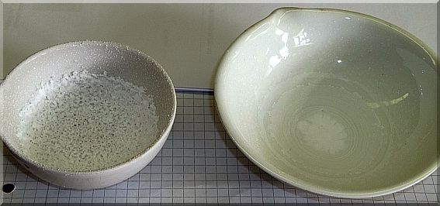
Abb. 2: links: Abdampfschale mit Speisesalz; rechts: Abdampfschale mit Kalkwasser (jeweils nach dem Verdampfen von Wasser)
Entsorgung: Feststoffe in Wasser lösen und über das Abwasser entsorgen.
Literatur: P. Haupt, http://www.chemieexperimente.de/wasser/1_1salzloes.html, 02.07.2013 (Zuletzt abgerufen am 24.07.2013 um 9:05 Uhr)

Schülerversuche

V 3 – Speisesalz und Regeneriersalz – Zwei Reinstoffe?
In diesem Versuch sollen die SuS untersuchen, ob es sich bei Speisesalz und Regeneriersalz um Reinstoffe handelt. Als Vorwissen ist eine Einführung in die Begriffe Reinstoff und Gemisch sinnvoll.

Gefahrenstoffe
Nicht eingesetzt

Materialien: 2 Reagenzgläser, Reagenzglasständer, 2 Stopfen, Spatel.
Chemikalien: Speisesalz, Regeneriersalz für die Spülmaschine, dest. Wasser.
Durchführung: Beide Reagenzgläser werden zu zwei Drittel mit dest. Wasser gefüllt. Anschließend wird in beiden Reagenzgläser die gleiche Menge Speise-salz und Regeneriersalz gelöst, bis eine gesättigte Lösung erhalten wird. Die Reagenzgläser werden im Reagenzglasständer abgestellt und die Lösungen werden beobachtet.
Beobachtung: Im Reagenzglas mit dem Kochsalz ist eine leichte Trübung erkennbar. Die Lösung aus Regeneriersalz und dest. Wasser ist klar.
Abb.: 3  links: dest. Wasser mit Kochsalz  rechts: Regeneriersalz mit dest. Wasser | 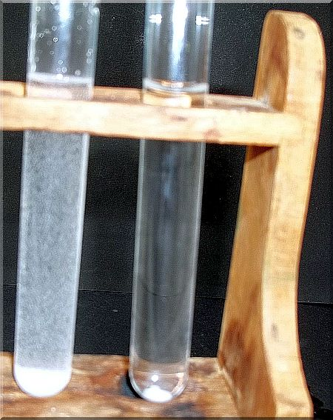
Deutung: Speisesalz und Regeneriersalz bestehen aus Natriumchlorid, auch bekannt als Kochsalz. In Speisesalz sind, obwohl es fast ein Reinstoff ist, noch in Spuren andere Salze (Carbonate und Sulfate) enthalten, die sich vergleichsweise schlecht lösen. Deshalb bleibt eine leichte Trübung erkennbar. Regeneriersalz für die Spülmaschine wurde mit unterschiedlichen Verfahren bereits von den restlichen Salzen gereinigt (daher auch der deutlich höhere Preis) und ist deshalb sehr rein. Aus diesem Grund ist keine Trübung in der Lösung erkennbar.
Entsorgung: Lösungen über das Abwasser entsorgen.
Literatur: R. Blume, http://www.chemieunterricht.de/dc2/haus/v160.htm, 6.12.1998, (Zuletzt abgerufen am 22.07.2013 um 18:53 Uhr)

V4 – Bunter Sand - ein heterogenes Gemisch
In diesem Versuch sollen die SuS ein heterogenes Gemenge in zwei Schritten (aus Sand und Lebensmittelfarbe) herstellen. Zuerst wird nur zusammengegeben, im nächsten Schritt wird geschüttelt. Als Vorwissen ist die Besprechung der Begriffe Gemisch und Gemenge sinnvoll.

Das Gemenge kann auch aus Nudeln und Zwiebeln, Bohnen und Reis bzw. Cornflakes und Rosinen hergestellt werden.

Materialien: Schnappdeckelglas, Spatel, Becherglas, Pipette.
Chemikalien: Sand, Lebensmittelfarbe blau, dest. Wasser.
Durchführung: Zuerst wird ein Schnappdeckelglas zur Hälfte mit Sand gefüllt. Anschließend wird etwa 1 mL der Lebensmittelfarbe in ein Becherglas gefüllt. Diese Lebensmittelfarbe wird dann auf den Sand gegeben. Nach dem Beobachten wird das Schnappdeckelglas verschlossen und geschüttelt. Anschließend kann als Überleitung zum Thema Stoffeigenschaften Wasser zugegeben werden.
Beobachtung: Vor dem Schütteln sind zwei Stoffe im Schnappdeckelglas erkennbar: unten befindet sich der Sand, oben die Lebensmittelfarbe. Nach dem Schütteln ist haben sich Sand und Lebensmittelfarbe vermischt. Bei Wasserzugabe ist eine Phasenbildung erkennbar.
 |  | 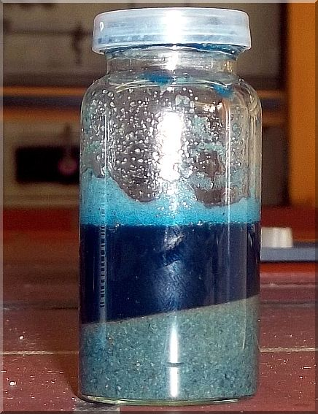
Abb. 4: Vor dem Schütteln | Abb. 5: Nach dem Schütteln | Abb. 6: Nach der Zugabe von Wasser
Deutung: Vor dem Schütteln liegen beide Stoffe (Sand und Farbe) als Reinstoffe vor. Nach dem Schütteln haben sich die Stoffe vermischt und es ist ein heterogenes Gemisch entstanden. Es wird als Suspension bezeichnet, da es aus einem Feststoff (Sand) und einer Flüssigkeit (Lebensmittelfarbe) besteht. Die Phasenbildung nach der Wasserzugabe ist entstanden, da die Lebensmittelfarbe in Wasser löslich ist, nicht aber der Sand.
Entsorgung: Feststoffe in den Abfallbehälter geben, Flüssigkeit über das Abwasser entsorgen.
Literatur: H. Schmidkunz, unter Mitarbeit von W. Rentzsch, Chemische Freihandversuche Band 1, Aulis Verlag in der Stark Verlagsgesellschaft, 2011

V 5 – Herstellen von Suspensionen und Emulsionen mit Alltagsprodukten
In diesem Versuch sollen die SuS aus Alltagsgegenständen eine Emulsion und eine Suspension herstellen, wodurch deren Unterschiede herausgearbeitet werden können. Thematisch sollten die Themen Suspension und Emulsion bereits besprochen worden sein.

Gefahrenstoffe
Nicht eingesetzt

Materialien: Becherglas, Spatel, 2 Reagenzgläser, 2 Stopfen, Reagenzglasständer.
Chemikalien: Speiseöl, Spülmittel, dest. Wasser, Blumenerde.
Durchführung I: Es wird ein Becherglas (250 mL) etwa zur Hälfte mit Blumenerde gefüllt. Anschließend wird dest. Wasser zugefügt.
Beobachtung I: Die Blumenerde befindet sich in dem Wasser, es sind schwarz-braune Feststoffreste deutlich erkennbar.
Deutung I: Es wurde eine Suspension hergestellt, da sich ein Feststoff in der Flüssigkeit befindet.
Durchführung II: Es werden zwei Reagenzgläser gereinigt und zur Hälfte mit Wasser gefüllt. Mit einer Pipette werden etwa zwei mL Speiseöl zugefügt. Beide Reagenzgläser werden in den Reagenzglasständer gestellt. In ein Reagenzglas werden nun 1-2 Tropfen Spülmittel gegeben. Beide Reagenzgläser werden mit einem Stopfen verschlossen. Nun werden beide Reagenzgläser geschüttelt. Danach werden die Reagenzgläser wieder in den Reagenzglasständer gestellt und beobachtet.
Beobachtung II: Im Reagenzglas ohne Spülmittel hat sich ein Öl-Wasser-Gemisch gebildet, nach dem Schütteln kommt es schnell wieder zu einer Entmischung. Im Reagenzglas mit dem Spülmittel bildet sich eine beständige milchig trübe Lösung. Nach dem Schütteln entsteht eine Trübung, die sich nicht oder nur gering entmischt.
Abb. 7:
links: Versuchsansatz ohne Spülmittel;
rechts: Versuchsansatz mit Spülmittel
Deutung II: In dem Reagenzglas mit dem Spülmittel ist eine Emulsion (Phasen: flüssig-flüssig) entstanden. Es handelt sich um einen Zustand, bei dem sich eine Phase (mit kleinen Tropfen) in einem Schwebezustand der anderen Phase befindet. Im Reagenzglas ohne Spülmittel befindet sich das Öl aufgrund der geringeren Dichte oben. Spülmittel enthält Tenside, die als Emulgatoren eingesetzt werden, sodass die Öltröpfchen in der wässrigen Phase schweben. So wird verhindert, dass sich die kleinen Öltröpfchen zu großen Tropfen zusammenlagern und an die Oberfläche wandern.
Entsorgung: Flüssigkeiten über das Abwasser entsorgen.
Literatur: H. Schmidkunz, unter Mitarbeit von W. Rentzsch, Chemische Freihandversuche Band 1, Aulis Verlag in der Stark Verlagsgesellschaft, 2011
T. Seilnacht, www.seilnacht.com/Lexikon/stoffgem.html, unbekannt (Zuletzt angerufen am 22.07.2013 um 16:27 Uhr)

V6 – Siedetemperatur Reinstoff vs. Gemisch
In diesem Experiment soll untersucht werden, ob es Unterschiede in der Siedetemperatur von Reinstoffen und Stoffgemischen gibt. Voraussetzung ist, dass die SuS bereits Stoffeigenschaften kennen und wissen, was die Siedetemperatur bedeutet.

Gefahrenstoffe
Nicht eingesetzt

Materialien: Bunsenbrenner, Dreifuß, Drahtnetz, Feuerzeug, 2 Bechergläser (je 250 m L), Stativmaterial, Thermometer, Stoppuhr, Messzylinder, Spatel, Thermometer.
Chemikalien: Dest. Wasser, Kochsalz.
Durchführung: In ein Becherglas werden 100 mL dest. Wasser gegeben. In das zweite Becherglas werden 100 mL dest. Wasser und Kochsalz gegeben, so dass eine gesättigte Lösung entsteht. Zuerst wird das Becherglas mit dem dest. Wasser auf das Drahtnetz gestellt, das sich über dem Brenner befindet. Ein Thermometer wird in das Wasser gestellt und mit Stativmaterial so befestigt, dass es nicht den Boden berührt. Die Temperatur wird zuerst bei Raumtemperatur abgelesen, danach wird der Brenner in Betrieb genommen. Nun wird alle zwei Minuten die erreichte Temperatur auf dem Thermometer abgelesen.
Abb. 8: Versuchsaufbau | 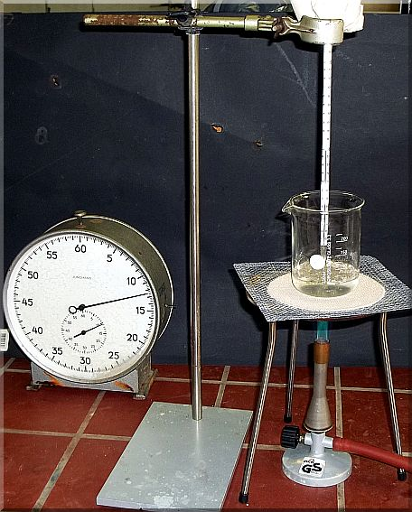
Beobachtung: In beiden Bechergläsern siedet das Wasser nach kurzer Zeit. Im Becherglas mit dem dest. Wasser ist nach Ende der Messung kein Rückstand erkennbar, die maximal erreichte Temperatur beträgt 98 °C. Im Becherglas mit der Kochsalzlösung ist eine Dampfbildung erkennbar. An den Wänden des Becherglases lagert sich ein weißer Feststoff ab. Die maximal erreichte Temperatur liegt bei 104 °C.
Tabelle mit den Messwerten.
Zeit in Minuten (Spalte A) | Temperatur in °C bei dest. Wasser (Spalte B) | Temperatur in °C bei Kochsalzlösung (Spalte C)
0 | 24 | 25
2 | 41 | 47
4 | 82 | 77
6 | 95 | 98
8 | 96 | 101
10 | 97 | 101,5
12 | 98 | 102
14 | 98 | 102,5
16 | 98 | 103
18 | 98 | 103,5
20 | 98 | 104
22 | 98 | 104
24 | 98 | 104

Deutung: Die Siedetemperatur von dest. Wasser ist etwas geringer als die Siede-temperatur der Kochsalzlösung weil es sich bei der Kochsalzlösung um ein Gemisch handelt, dessen Siedetemperatur von den Siedetemperaturen der beiden Reinstoffe abhängen. Das Kochsalz ändert die Siedetemperatur der Flüssigkeit, deshalb wird das Wasser heißer, bevor es siedet. Dies ist erklärbar, da der Wasseranteil im Becherglas mit der Kochsalzlösung durch das Verdampfen abnimmt, während die Salzmenge unverändert bleibt. Die Temperatur kann weiter steigen, da die Siedetemperatur von Kochsalz deutlich höher liegt als die von Wasser. Die Temperatur der Kochsalzlösung steigt abhängig von der zugegebenen Salzmenge, deshalb sollte von einem Siedebereich gesprochen werden. Also kann anhand der messbaren Eigenschaft „Siedepunkt“ unterschieden werden, ob reines Wasser oder Kochsalzlösung vorliegt,
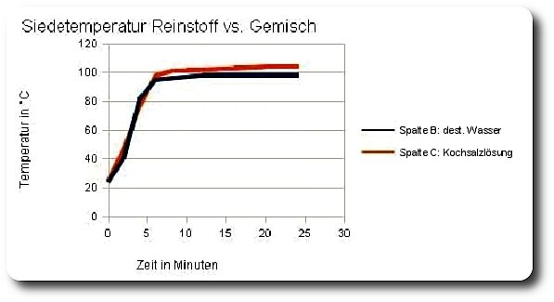
Entsorgung: Lösungen über das Abwasser entsorgen.
Literatur: H. P. Willig,
http://www.chemie-schule.de/chemieAnorganische/anKap1-03-experimente-zur-stoffbeschreibung.php, unbekannt (Letzter Zugriff am 24.07.2013 um 9:12 Uhr)

Arbeitsblatt – Herstellen von Suspensionen und Emulsionen mit Alltagsprodukten (in Gruppenarbeit mit 4 SuS pro Gruppe)
Materialien: Becherglas, Spatel, 2 Reagenzgläser, 2 Stopfen, Reagenzglasständer
Chemikalien: Speiseöl, Spülmittel, dest. Wasser, Blumenerde
Durchführung I: Es wird ein Becherglas (250 mL) etwa zur Hälfte mit Blumenerde gefüllt. Anschließend wird dest. Wasser zugefügt.
Beobachtung I: _________________________________________________________
Durchführung II: Es werden zwei Reagenzgläser gereinigt und zur Hälfte mit Wasser gefüllt. Mit einer Pipette werden etwa zwei Milliliter Speiseöl zugefügt. Beide Reagenzgläser werden in den Reagenzglasständer gestellt. In ein Reagenzglas werden nun 1-2 Tropfen Spülmittel gegeben. Beide Reagenzgläser werden mit einem Stopfen verschlossen. Nun werden beide Reagenzgläser geschüttelt. Danach die Reagenzgläser wieder in den Reagenzglasständer stellen und beobachten.
Beobachtung II: ___________________________________________________________
___________________________________________________________
Entsorgung: Feststoffe in den Abfalleimer geben. Flüssigkeiten in das Abwasser geben.
Arbeitsaufträge:
1.) Führt das Experiment in Gruppenarbeit gemäß der Versuchsanleitung durch und notiert jeder Eure Beobachtungen.
2.) Erläutert mögliche Fehlerquellen im Experiment (Gruppenarbeit).
3.) Entwickelt ein eigenes Experiment zur Demonstration einer Emulsion und einer Suspension (Gruppenarbeit)

5. Reflexion des Arbeitsblattes
Das Arbeitsblatt soll eingesetzt werden, um den SuS die Begriffe Emulsion und Suspension zu vermitteln. Es geht in diesem Arbeitsblatt vorrangig darum, dass die SuS experimentelle Erfahrungen sammeln können, die für den späteren Unterricht notwendig sind. Dazu gehört das Durchführen eines Experiments gemäß einer Anleitung und das sorgfältige Beobachten inklusiv dem Notieren der Beobachtungen. Außerdem sollen die SuS lernen, ihren Versuch zu reflektieren und zu überlegen, welche Fehler aufgetreten sein könnten. Darüber hinaus sollen die SuS Experimente planen, die ebenfalls verdeutlichen, was eine Emulsion und was eine Suspension ist. Das Arbeitsblatt kann sinnvoll eingesetzt werden, wenn bereits die Begriffe Gemische, Emulsion und Suspension besprochen wurden. Der Zeitaufwand für die Durchführung des Experiments und die Bearbeitung der Arbeitsaufgaben sollte eine Unterrichtsstunde in Anspruch nehmen. Die Ergebnisbesprechung in Plenum kann in der folgenden Stunde erfolgen. Erste praktische Erfahrungen sind hilfreich, aber nicht notwendig.

5.1 Erwartungshorizont (Kerncurriculum)
Das Arbeitsblatt wurde entworfen, um folgende Kompetenzbereiche des Basiskonzept Stoff-Teilchen gefördert werden:
Fachwissen: Die SuS unterscheiden Stoffe anhand ihrer mit den Sinnen erfahrbaren Eigenschaften (Aufgabe 1).
Die SuS planen einfache Experimente zur Hypothesenüberprüfung (Aufgabe 3)
Erkenntnisgewinnung: Die SuS experimentieren sachgerecht nach Anleitung
(Aufgabe 1)
Die SuS beobachten und beschreiben sorgfältig (Aufgabe 1+2)
Kommunikation: Die SuS protokollieren einfache Experimente (Aufgabe 1+2)
Die Aufgabe 1 entspricht dem Anforderungsbereich I, da die SuS den Versuch nach Anleitung durchführen und ihre Beobachtungen notieren. Dies ist eine Anwendung einfacher Fachmethoden und ein darstellen der Beobachten. Somit handelt es sich um eine Reproduktion.
Aufgabe 2 entspricht dem Anforderungsbereich II, da die SuS ihr erworbenes Wissen über das Experiment und die Versuchsdurchführung anwenden müssen, um über mögliche Fehlerquellen reflektieren zu können. Zudem reflektieren sie ihr eigenes Vorgehen und vergleichen ihre Ergebnisse mit ihren Erwartungen. Dieses Erörtern von Fehlerquellen wird im Kerncurriculum dem Anforderungsbereich Reorganisation zugeordnet.
Aufgabe 3 ist dem Anforderungsbereich III zuzuordnen, da die SuS selbständig einen alternativen Versuchsaufbau entwerfen sollen. Dieses alternative Entwickeln von Lösungswegen ist dem Anforderungsbereich problembezogenes Anwenden zuzuordnen.

5.2 Erwartungshorizont (Inhaltlich)
In Aufgabe 1 erleben die SuS mit ihren Sinnen die Eigenschaften der Suspension (Blumenerde ist im Wasser, es liegt ein Feststoff und eine Flüssigkeit vor) und der Emulsion (Öl-Wasser-Gemisch ohne Zugabe von Spülmittel sowie eine milchige Trübung nach dem Schütteln mit Spülmittel) kennen. Auf diese Weise werden sie die Eigenschaften dieser heterogenen Gemische gut erkennen können.
In Aufgabe 2 sollen die SuS mögliche Fehlerquellen bei der Versuchsdurchführung erläutern. Dabei werden sie feststellen, dass z. B. ein Vertauschen der Reagenzgläser aufgrund einer ungenauen Beschriftung ein Fehlergrund sein kann. Daraus können sie schlussfolgern, dass eine genaue Beschriftung nötig ist, um gute Ergebnisse zu erzielen. Eine weitere mögliche Fehlerquelle wäre ein versehentliches Zufügen von Spülmittel in beide Reagenzgläser, wodurch keine Unterschiede erkennbar wären. Auch eine zu große Menge Spülmittel könnte zu Abweichungen führen. Daraus können die SuS lernen, dass sie sorgfältig gemäß der Anleitung arbeiten müssen. Eine weitere Fehlerquelle könnte sein, dass die SuS zu viel oder zu wenig Substanzen verwendet haben, wodurch die Effekte besser bzw. schlechter erkennbar sind. Auch daraus lässt sich schlussfolgern, dass sorgfältiges Arbeiten Voraussetzung für angemessene Ergebnisse ist.
In Aufgabe 3 könnten die SuS als weiteres Experiment zur Demonstration einer Suspension auf einen Versuch mit analoger Durchführung, aber mit Mehl (oder Sägespäne, Grasschnitt) und dest. Wasser als Chemikalien entwerfen. Im Experiment zur Suspension könnten die SuS ein Experiment planen, statt Öl eine fetthaltige Milch (3,5% Fettgehalt), geschmolzene Margarine oder Sahne zu verwenden.

